八上历史【第一单元】常见问题60道
1、中国近代史的开端是什么事件？
答：鸦片战争。
2、英国发动鸦片战争的根本原因是什么？
答：英国为了打开中国市场，掠夺原料并倾销商品。
3、鸦片战争的直接导火索是什么？
答：林则徐的虎门销烟行动。
4、虎门销烟发生在哪一年？
答：1839年6月3日。
5、鸦片战争中牺牲的民族英雄有哪些？
答：关天培（虎门炮台战死）、陈化成（吴淞牺牲）。
6、鸦片战争以中国战败告终后签订了哪一条约？
答：1842年签订的《南京条约》。
7、《南京条约》的主要内容有哪些？
答：割让香港岛给英国；赔款2100万银元；开放广州、福州、厦门、宁波、上海五处为通商口岸；协定关税。
8、《南京条约》的历史地位是什么？
答：中国近代史上第一个丧权辱国的不平等条约。
9、鸦片战争对中国社会性质产生了什么影响？

答：中国开始从封建社会转变为半殖民地半封建社会。
10、鸦片战争后中国被迫卷入什么市场？
答：资本主义世界市场。
11、中国在鸦片战争中失败的根本原因是什么？
答：腐朽没落的封建主义无法战胜新兴的资本主义。
12、鸦片战争的教训是什么？
答：落后就要挨打，弱国无外交。
13、第二次鸦片战争发生的背景是什么？
答：清政府未能从第一次鸦片战争中吸取教训，国内政治腐败，经济落后，军队装备陈旧；西方列强为进一步打开中国市场，扩大侵略权益。
14、第二次鸦片战争的导火线是什么？
答：“亚罗号事件”和“马神甫事件”。
15、第二次鸦片战争中，英法联军的主要罪行是什么？
答：1860年火烧圆明园。
16、第二次鸦片战争后签订了哪些主要条约？
答：《天津条约》和《北京条约》。
17、《天津条约》的主要内容有哪些？
答：增开汉口、南京等十处为通商口岸；允许外国人到内地经商；外国军舰和商船可在长江各口岸自由航行等。
18、《北京条约》中割让了哪片领土给英国？
答：九龙司地方一区。
19、第二次鸦片战争期间，沙俄割占中国多少领土？
答：约150万平方千米。
20、沙俄通过哪一条约割占中国领土最多？
答：《瑷珲条约》，割占东北外兴安岭以南、黑龙江以北60多万平方千米领土。
21、第二次鸦片战争对中国社会性质的影响是什么？
答：半殖民地化程度进一步加深。
22、太平天国运动爆发的根本原因是什么？
答：鸦片战争后，清政府统治危机加深，阶级矛盾尖锐。
23、太平天国运动的领导组织是什么？
答：拜上帝会。
24、太平天国运动开始的标志是什么？
答：1851年1月11日洪秀全在广西桂平县金田村发动武装起义。
25、太平军初步建立政权组织的标志是什么？
答：攻克永安后分封诸王（杨秀清为东王，萧朝贵为西王等）。
26、太平天国的都城设在哪里？
答：南京（定都后改称天京）。
27、《天朝田亩制度》的主要内容是什么？
答：不分男女，按人口和年龄平均分配土地，建立“有田同耕，有饭同食”的理想社会。
28、如何评价《天朝田亩制度》？
答：反映了农民对土地的渴望，具有革命性；但主张在小生产基础上平均分配，违背社会发展规律，具有空想性。
29、太平天国运动达到军事全盛的标志是什么？
答：北伐和西征取得胜利，控制了安徽、江西、湖北东部和江苏部分地区。
30、太平天国由盛转衰的标志是什么？
答：1856年天京事变。
31、天京事变的结果是什么？
答：杨秀清、韦昌辉被杀，石达开率部出走，太平天国领导集团分裂。
32、太平天国运动失败的标志是什么？
答：1864年天京陷落。
33、太平天国运动失败的根本原因是什么？
答：农民阶级的局限性（包括革命纲领空想性、领导集团腐败、对外来侵略认识不清等）。
34、太平天国运动的历史意义是什么？
答：沉重打击了清朝统治和外国侵略势力，谱写了中国近代史上壮烈的一章。
35、太平天国运动中提出向西方学习主张的文件是什么？
答：洪仁玕的《资政新篇》。
36、《资政新篇》的核心内容是什么？
答：提出发展资本主义的方案，包括兴办工矿企业、改革土地制度等。
37、鸦片战争中，英国通过《虎门条约》获得了哪些特权？
答：领事裁判权、片面最惠国待遇和在通商口岸租地建房的权利。
38、中美、中法在鸦片战争后分别签订了哪些条约？
答：中美《望厦条约》、中法《黄埔条约》。
39、《南京条约》中哪项条款对东南沿海危害最大？
答：开放五处通商口岸。
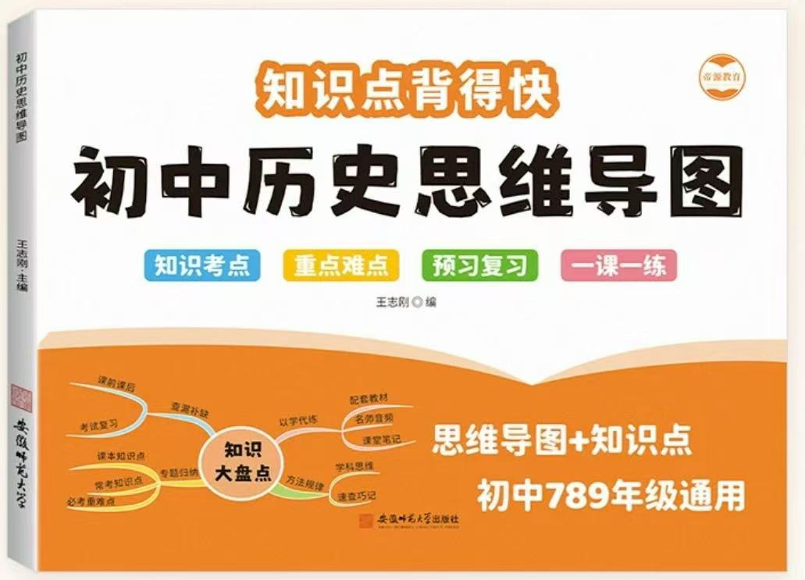
视频同款学习资料
想要的家长看主页橱窗
选中小学教辅图书
全网搜“帝源教育”

40、《南京条约》中哪项条款破坏了中国领土主权？
答：割让香港岛给英国。
41、《南京条约》中哪项条款加重了中国人民负担？
答：赔款2100万银元。
42、《南京条约》中哪项条款破坏了中国关税主权？
答：协定关税。
43、第二次鸦片战争中，清政府与哪些国家签订了《天津条约》？
答：俄、美、英、法。
44、火烧圆明园反映了侵略者的什么本性？
答：贪婪野蛮的掠夺本性。
45、第二次鸦片战争后，西方侵略势力深入到中国哪些地区？
答：由东南沿海深入到长江中下游地区。
46、太平天国运动中，洪秀全通过什么方式发动群众？
答：创立拜上帝会，宣传基督教教义。
47、太平天国运动中，哪次战役体现了农民军的英勇抵抗？
答：1862年浙江慈溪战斗中击毙洋枪队头目华尔。
48、鸦片战争后，中国自然经济解体的表现是什么？
答：传统手工业（如纺织业）破产，农民和手工业者纷纷破产。
49、第二次鸦片战争中，清政府被迫承认的“势力范围”政策是什么？
答：美国提出的“门户开放”政策。
50、太平天国运动中，哪项措施体现了反封建性质？
答：颁布《天朝田亩制度》，废除封建地主土地所有制。
51、鸦片战争中，清政府失败的主观原因是什么？
答：政治腐败、经济落后、军事落后。
52、第二次鸦片战争中，英法联军占领广州的时间是哪一年？
答：1856年。
53、太平天国运动中，哪次北伐最接近成功？
答：1853年林凤祥、李开芳率领的北伐军逼近天津。
54、鸦片战争后，中国被迫开放的通商口岸与之前有何不同？
答：从被迫开放到主动开放，从沿海到内陆，成为列强商品倾销地。
55、第二次鸦片战争中，沙俄通过哪些条约割占中国领土？
答：《瑷珲条约》《北京条约》《勘分西北界约记》等。
56、太平天国运动中，哪项政策体现了对知识分子的重视？
答：开办新式学堂，培养翻译和军事人才。
57、鸦片战争中，清政府与英国的军事实力差距主要体现在哪些方面？
答：武器装备（如英军使用新式火炮）、战术训练（英军采用西式兵操）。
58、第二次鸦片战争后，清政府为加强西北防务采取了什么措施？
答：1875年任命左宗棠督办新疆军务，1884年建立新疆行省。
59、太平天国运动中，哪次西征巩固了天京上游屏障？
答：1853年石达开率领的西征。
60、鸦片战争与第二次鸦片战争的共同性质是什么？
答：都是侵略性的、非正义的殖民掠夺战争。
八上历史【第一单元】常见问题60道
1、中国近代史的开端是什么事件？
答：鸦片战争。
2、英国发动鸦片战争的根本原因是什么？
答：英国为了打开中国市场，掠夺原料并倾销商品。
3、鸦片战争的直接导火索是什么？
答：林则徐的虎门销烟行动。
4、虎门销烟发生在哪一年？
答：1839年6月3日。
5、鸦片战争中牺牲的民族英雄有哪些？
答：关天培（虎门炮台战死）、陈化成（吴淞牺牲）。
6、鸦片战争以中国战败告终后签订了哪一条约？
答：1842年签订的《南京条约》。
7、《南京条约》的主要内容有哪些？
答：割让香港岛给英国；赔款2100万银元；开放广州、福州、厦门、宁波、上海五处为通商口岸；协定关税。
8、《南京条约》的历史地位是什么？
答：中国近代史上第一个丧权辱国的不平等条约。
9、鸦片战争对中国社会性质产生了什么影响？
答：中国开始从封建社会转变为半殖民地半封建社会。
10、鸦片战争后中国被迫卷入什么市场？
答：资本主义世界市场。
11、中国在鸦片战争中失败的根本原因是什么？
答：腐朽没落的封建主义无法战胜新兴的资本主义。
12、鸦片战争的教训是什么？
答：落后就要挨打，弱国无外交。
13、第二次鸦片战争发生的背景是什么？
答：清政府未能从第一次鸦片战争中吸取教训，国内政治腐败，经济落后，军队装备陈旧；西方列强为进一步打开中国市场，扩大侵略权益。
14、第二次鸦片战争的导火线是什么？
答：“亚罗号事件”和“马神甫事件”。
15、第二次鸦片战争中，英法联军的主要罪行是什么？
答：1860年火烧圆明园。
16、第二次鸦片战争后签订了哪些主要条约？
答：《天津条约》和《北京条约》。
17、《天津条约》的主要内容有哪些？
答：增开汉口、南京等十处为通商口岸；允许外国人到内地经商；外国军舰和商船可在长江各口岸自由航行等。
18、《北京条约》中割让了哪片领土给英国？
答：九龙司地方一区。
19、第二次鸦片战争期间，沙俄割占中国多少领土？
答：约150万平方千米。
20、沙俄通过哪一条约割占中国领土最多？
答：《瑷珲条约》，割占东北外兴安岭以南、黑龙江以北60多万平方千米领土。
21、第二次鸦片战争对中国社会性质的影响是什么？
答：半殖民地化程度进一步加深。
22、太平天国运动爆发的根本原因是什么？
答：鸦片战争后，清政府统治危机加深，阶级矛盾尖锐。
23、太平天国运动的领导组织是什么？
答：拜上帝会。
24、太平天国运动开始的标志是什么？
答：1851年1月11日洪秀全在广西桂平县金田村发动武装起义。
25、太平军初步建立政权组织的标志是什么？
答：攻克永安后分封诸王（杨秀清为东王，萧朝贵为西王等）。
26、太平天国的都城设在哪里？
答：南京（定都后改称天京）。
27、《天朝田亩制度》的主要内容是什么？
答：不分男女，按人口和年龄平均分配土地，建立“有田同耕，有饭同食”的理想社会。
28、如何评价《天朝田亩制度》？
答：反映了农民对土地的渴望，具有革命性；但主张在小生产基础上平均分配，违背社会发展规律，具有空想性。
29、太平天国运动达到军事全盛的标志是什么？
答：北伐和西征取得胜利，控制了安徽、江西、湖北东部和江苏部分地区。
30、太平天国由盛转衰的标志是什么？
答：1856年天京事变。
31、天京事变的结果是什么？
答：杨秀清、韦昌辉被杀，石达开率部出走，太平天国领导集团分裂。
32、太平天国运动失败的标志是什么？
答：1864年天京陷落。
33、太平天国运动失败的根本原因是什么？
答：农民阶级的局限性（包括革命纲领空想性、领导集团腐败、对外来侵略认识不清等）。
34、太平天国运动的历史意义是什么？
答：沉重打击了清朝统治和外国侵略势力，谱写了中国近代史上壮烈的一章。
35、太平天国运动中提出向西方学习主张的文件是什么？
答：洪仁玕的《资政新篇》。
36、《资政新篇》的核心内容是什么？
答：提出发展资本主义的方案，包括兴办工矿企业、改革土地制度等。
37、鸦片战争中，英国通过《虎门条约》获得了哪些特权？
答：领事裁判权、片面最惠国待遇和在通商口岸租地建房的权利。
38、中美、中法在鸦片战争后分别签订了哪些条约？
答：中美《望厦条约》、中法《黄埔条约》。
39、《南京条约》中哪项条款对东南沿海危害最大？
答：开放五处通商口岸。
视频同款学习资料
想要的家长看主页橱窗
选中小学教辅图书
全网搜“帝源教育”

40、《南京条约》中哪项条款破坏了中国领土主权？
答：割让香港岛给英国。
41、《南京条约》中哪项条款加重了中国人民负担？
答：赔款2100万银元。
42、《南京条约》中哪项条款破坏了中国关税主权？
答：协定关税。
43、第二次鸦片战争中，清政府与哪些国家签订了《天津条约》？
答：俄、美、英、法。
44、火烧圆明园反映了侵略者的什么本性？
答：贪婪野蛮的掠夺本性。
45、第二次鸦片战争后，西方侵略势力深入到中国哪些地区？
答：由东南沿海深入到长江中下游地区。
46、太平天国运动中，洪秀全通过什么方式发动群众？
答：创立拜上帝会，宣传基督教教义。
47、太平天国运动中，哪次战役体现了农民军的英勇抵抗？
答：1862年浙江慈溪战斗中击毙洋枪队头目华尔。
48、鸦片战争后，中国自然经济解体的表现是什么？
答：传统手工业（如纺织业）破产，农民和手工业者纷纷破产。
49、第二次鸦片战争中，清政府被迫承认的“势力范围”政策是什么？
答：美国提出的“门户开放”政策。
50、太平天国运动中，哪项措施体现了反封建性质？
答：颁布《天朝田亩制度》，废除封建地主土地所有制。
51、鸦片战争中，清政府失败的主观原因是什么？
答：政治腐败、经济落后、军事落后。
52、第二次鸦片战争中，英法联军占领广州的时间是哪一年？
答：1856年。
53、太平天国运动中，哪次北伐最接近成功？
答：1853年林凤祥、李开芳率领的北伐军逼近天津。
54、鸦片战争后，中国被迫开放的通商口岸与之前有何不同？
答：从被迫开放到主动开放，从沿海到内陆，成为列强商品倾销地。
55、第二次鸦片战争中，沙俄通过哪些条约割占中国领土？
答：《瑷珲条约》《北京条约》《勘分西北界约记》等。
56、太平天国运动中，哪项政策体现了对知识分子的重视？
答：开办新式学堂，培养翻译和军事人才。
57、鸦片战争中，清政府与英国的军事实力差距主要体现在哪些方面？
答：武器装备（如英军使用新式火炮）、战术训练（英军采用西式兵操）。
58、第二次鸦片战争后，清政府为加强西北防务采取了什么措施？
答：1875年任命左宗棠督办新疆军务，1884年建立新疆行省。
59、太平天国运动中，哪次西征巩固了天京上游屏障？
答：1853年石达开率领的西征。
60、鸦片战争与第二次鸦片战争的共同性质是什么？
答：都是侵略性的、非正义的殖民掠夺战争。

